[Название учебного заведения]

ПРАКТИЧЕСКАЯ РАБОТА №6
по дисциплине «Технология проектирования информационных систем»
Тема: «Пакеты и классы»

Выполнил: студент группы 405 из 9-2
Ставшенко Михаил Алексеевич
Проверил: ____________________

2026
Практическая работа №6
Пакеты и классы
Вариант 5. Система библиотеки
Цель работы: научиться группировать классы в пакеты и строить диаграммы классов для пакетов и для варианта использования.
Создание пакетов
1. В Model Explorer создал три пакета: Сущности, Границы, Управление.
2. Создал главную диаграмму классов Main и перетащил на неё все три пакета (рисунок 1).
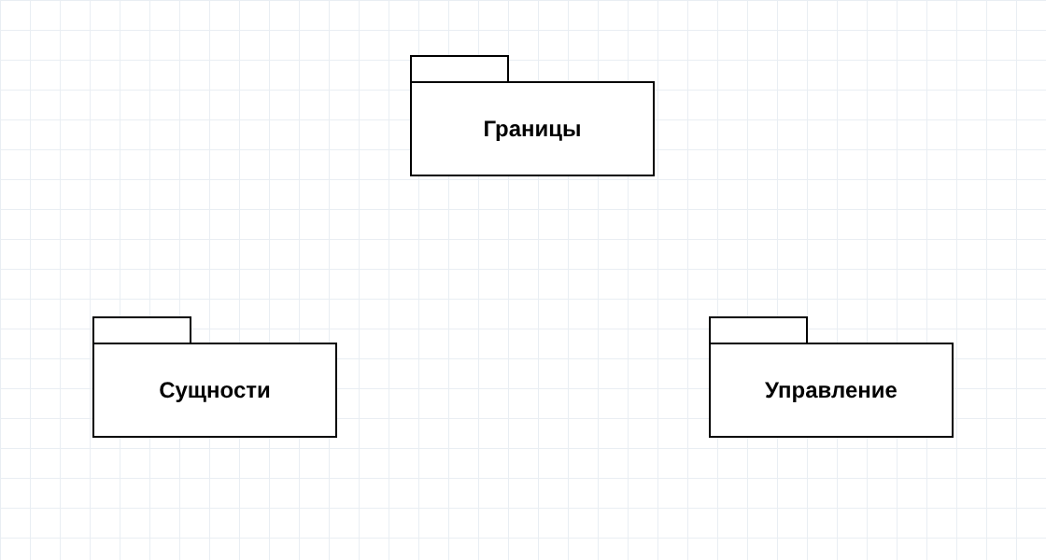
Рисунок 1 – Главная диаграмма классов
Диаграмма классов для сценария «Выдать книгу»
3. Создал диаграмму классов «Выдача книги» и перетащил на неё все классы, созданные раньше (рисунок 2). Классам поставил стереотипы boundary, control и entity.
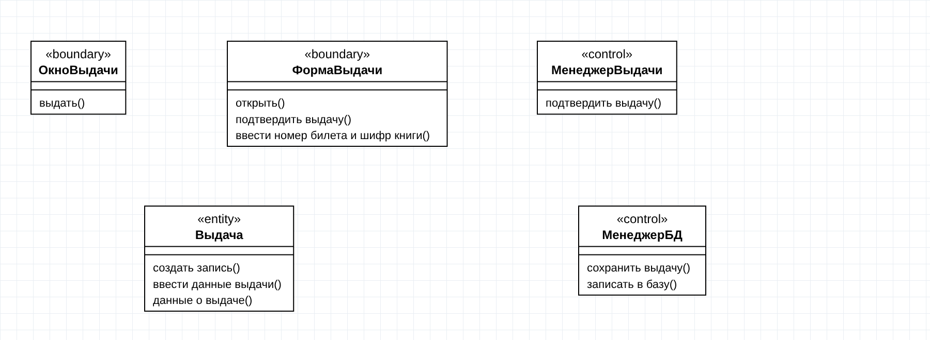
Рисунок 2 – Диаграмма классов «Выдача книги»
Объединение классов в пакеты
4. Перетащил классы ОкноВыдачи и ФормаВыдачи в пакет Границы, МенеджерВыдачи и МенеджерБД – в пакет Управление, Выдача – в пакет Сущности. Как это выглядит в браузере, показано на рисунке 3.
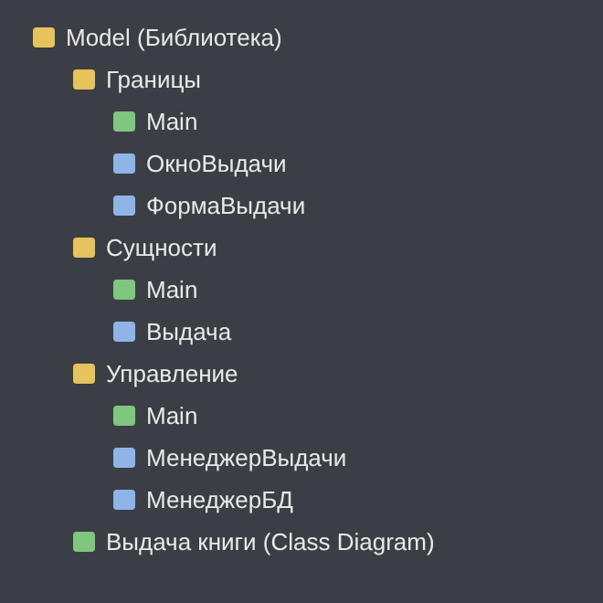
Рисунок 3 – Классы и пакеты в браузере модели
5. В каждом пакете создал свою диаграмму классов Main и перетащил туда классы этого пакета (рисунки 4–6).
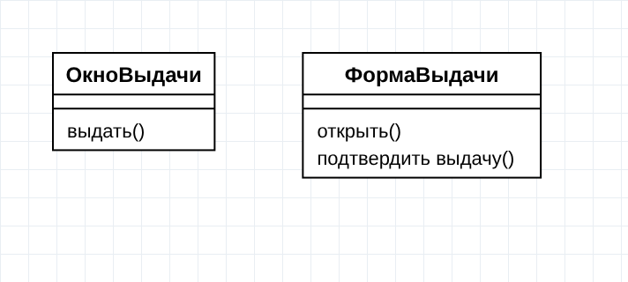
Рисунок 4 – Диаграмма Main пакета Границы
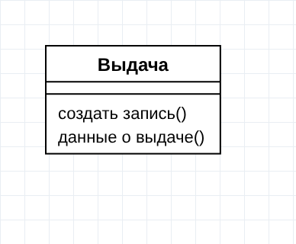
Рисунок 5 – Диаграмма Main пакета Сущности
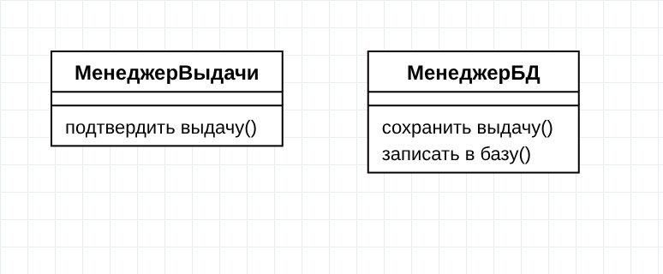
Рисунок 6 – Диаграмма Main пакета Управление
Вывод: Я разбил классы системы библиотеки на пакеты Границы, Сущности и Управление и сделал диаграммы классов для каждого пакета. Так модель стала понятнее и её проще читать.

